訂房系統
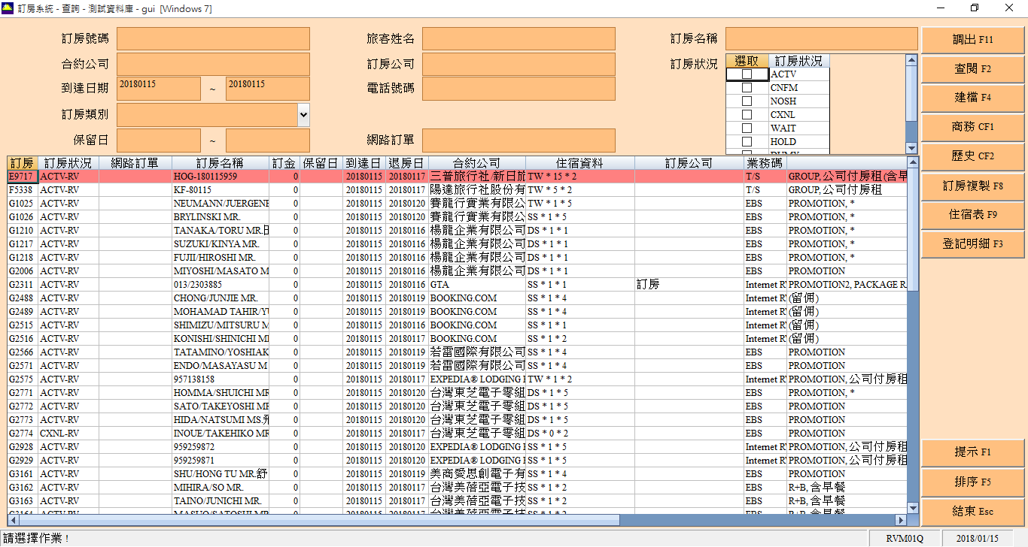
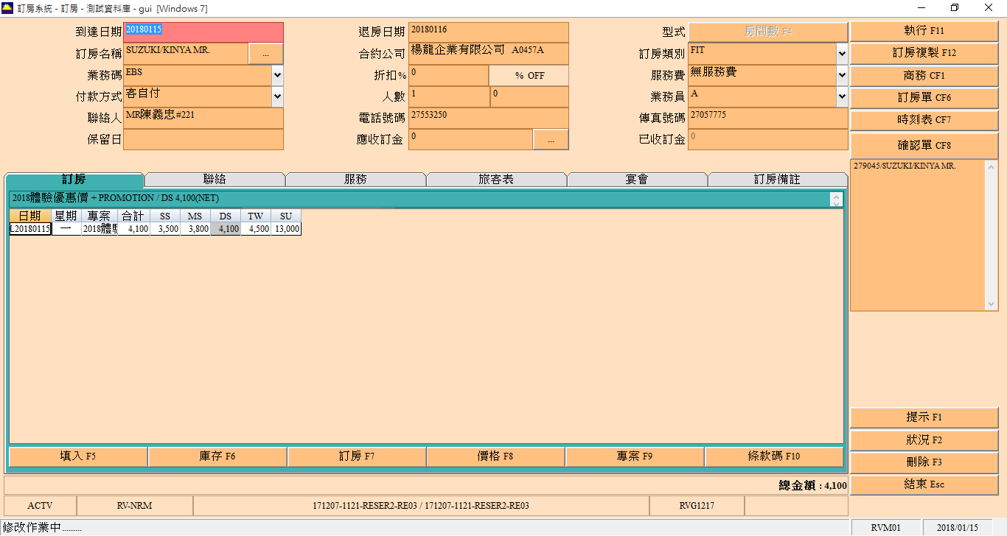

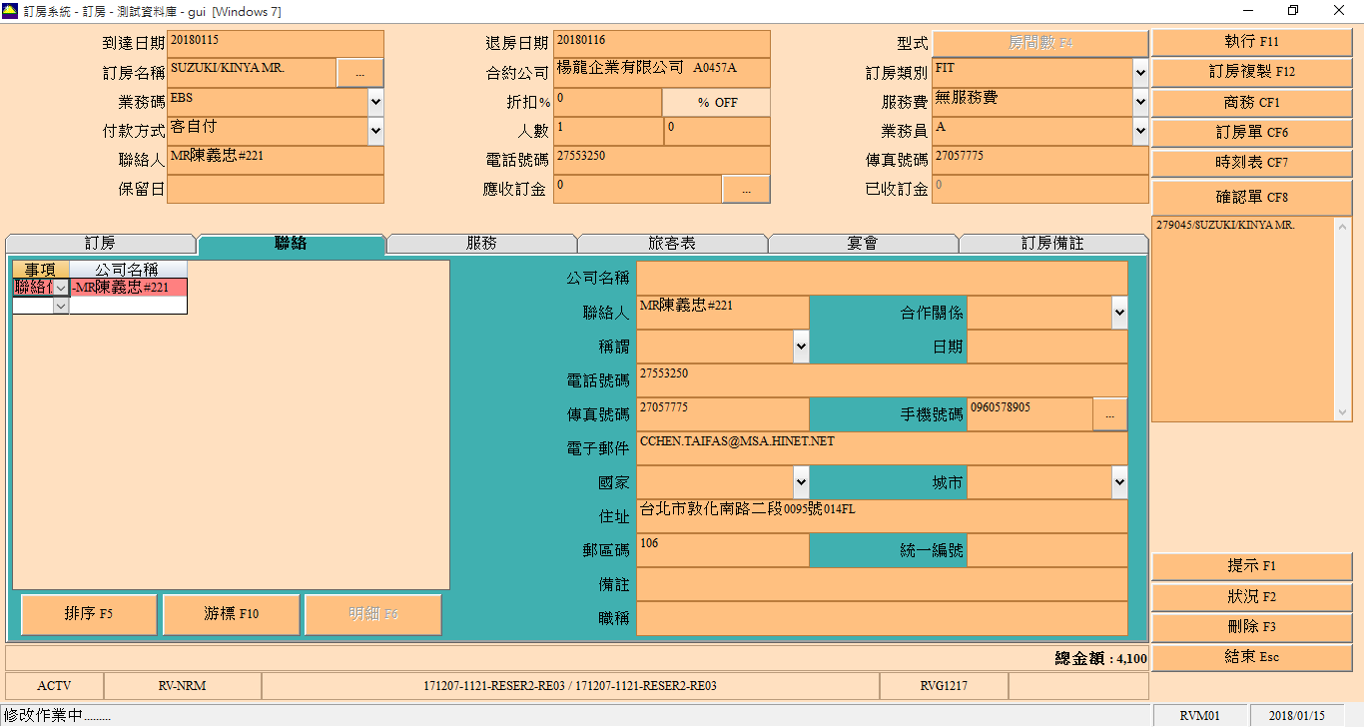
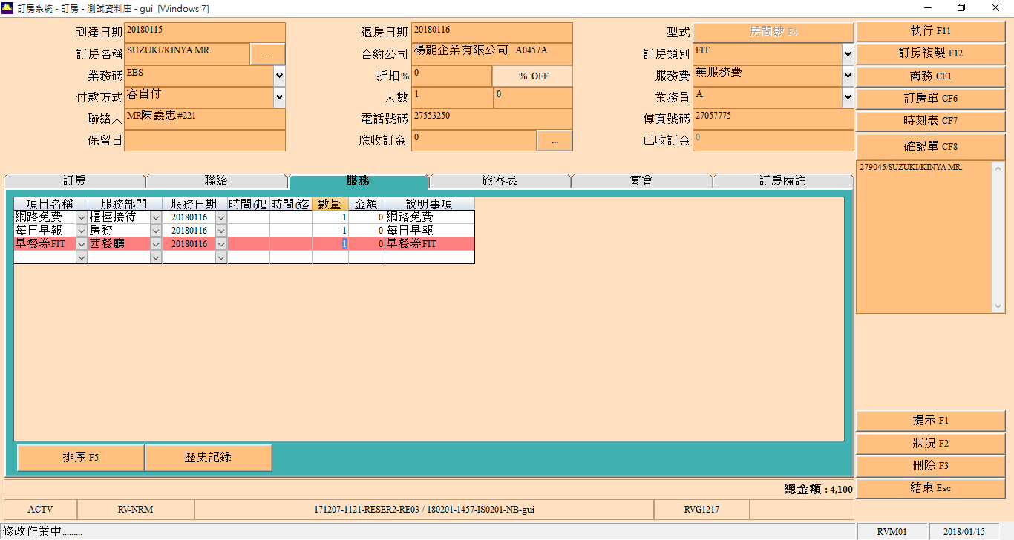

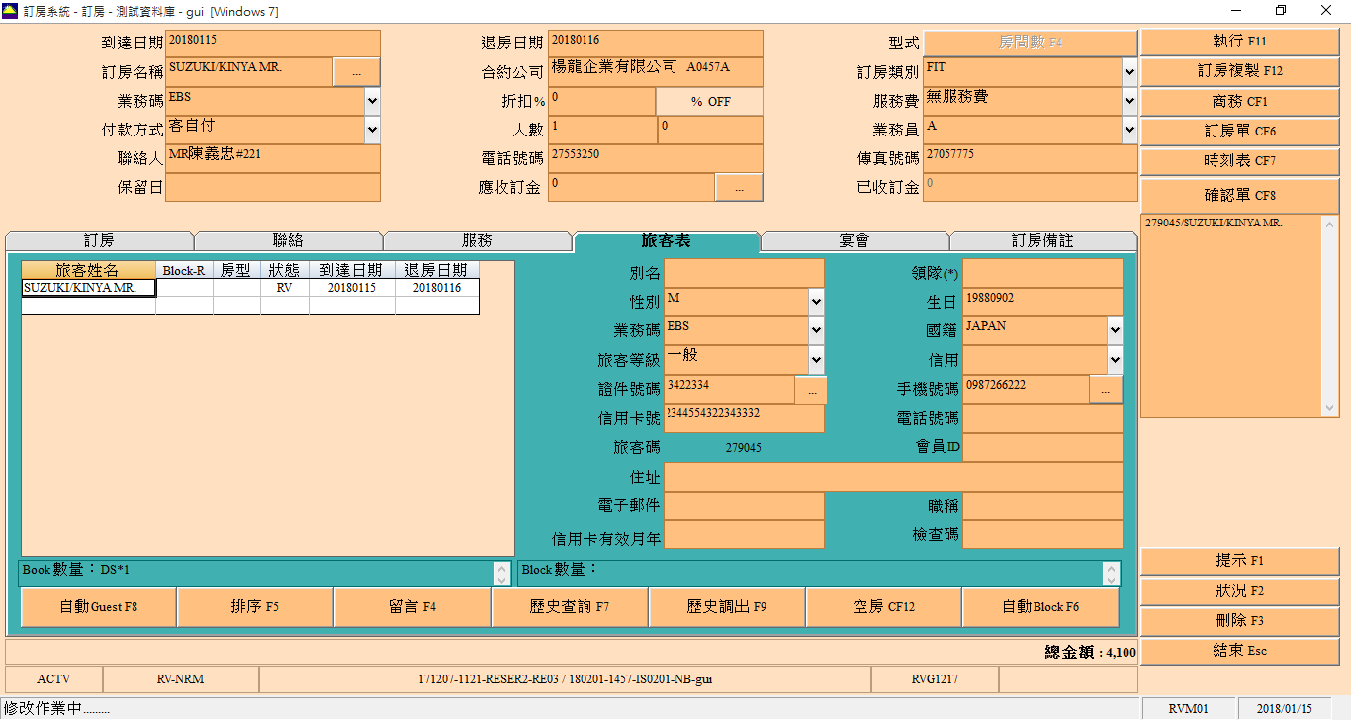
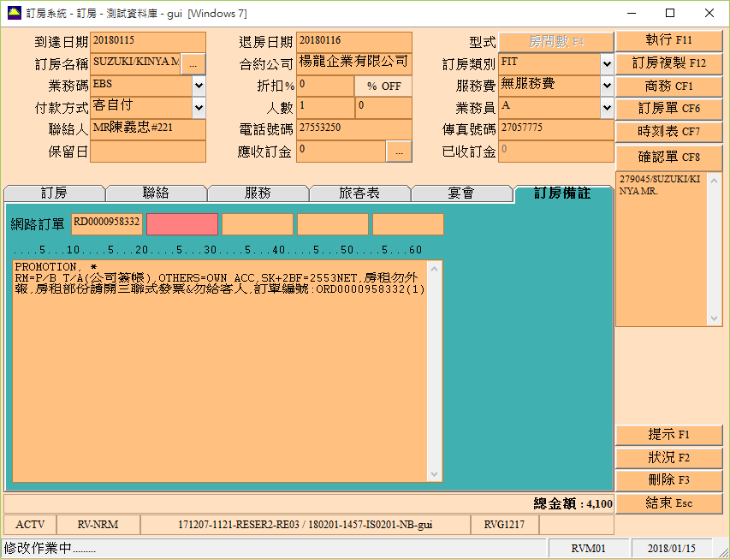

功能說明：
1.一般訂房人員在接受電話訂房時,可先以人工填寫在訂房卡上,然後 再依訂房卡資料輸入電腦,此作業可降低電腦操作輸入之不熟悉,所浪費之時間.
2.如果訂房人員非常熟悉訂房系統操作模式,則可在接受訂房時,直接輸入電腦.
3.訂房資料登錄,是提供訂房員以最少的資料即可完成一筆訂房作業程序.故幾個重要之檢核欄位之資料則必須輸入.
4.待訂房資料完成後,進一步之詳細資料補充,則可在空閒時補足.
5.本系統之訂房作業，可同時支援FIT & GIT之訂房作業，
6.對於南返及併團之訂房，本系統亦可以一個RV NO 完成訂房，詳細說明在南返及併團作業中，再行詳述。

切記!訂房人員不須一口氣將所有資料全部輸入,這樣會造成時間延誤,而降低訂房效率.

操作概述：

作業名稱:訂房資料新增

1.登入本系統後，點選”訂房”作業鍵，出現訂房畫面，按建檔F4之功能鍵可進入如下
列之訂房輸入畫面：
2.可直接輸入住宿期間(YYYYMMDD ~ YYYYMMDD) 或(YYMMDD ~ YYMMDD) 皆
可，輸入日期後，系統會自動列出住宿期間的空房數量，作為訂房員是否接訂房之依
據。
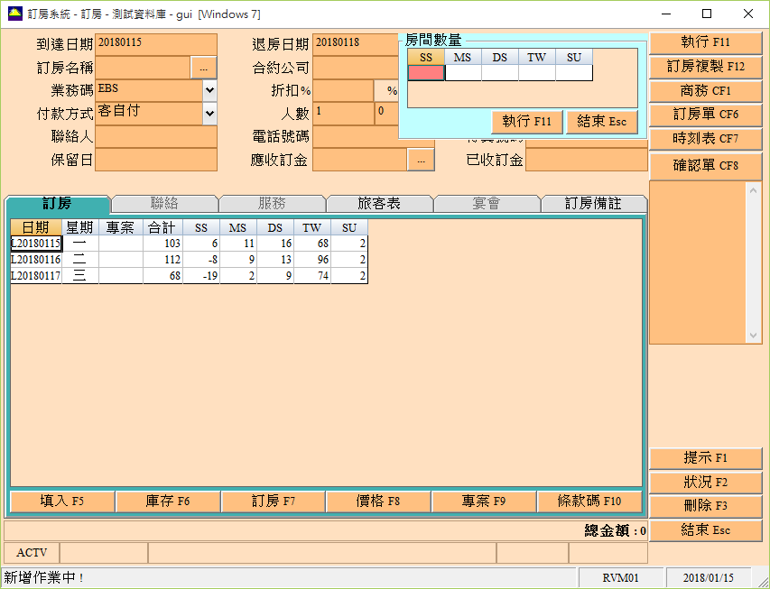
輸入住宿日期後會自動列出空房數，供訂房員立即判斷是否接訂房

- 然後依客人所要求之型式輸入，可以是一種房間型式，或多種房間型式之訂房，尤其對團體訂房更能清楚的顯示所有的住宿資料，用完畫面即跳離，畫面不混亂。

※按F11可輸入多種
ROOM TYPE，按ESC
即可跳離畫面

- 接著可輸入登記名稱欄位，一位客人住宿或多人SHARE一間房間 時，可以其中一人之姓名為訂房名稱，或直接以其代號為訂房名稱皆可。訂房名稱輸入後，系統會自動作重複訂房檢核、歷史資料查詢及複製作業，相當便利。
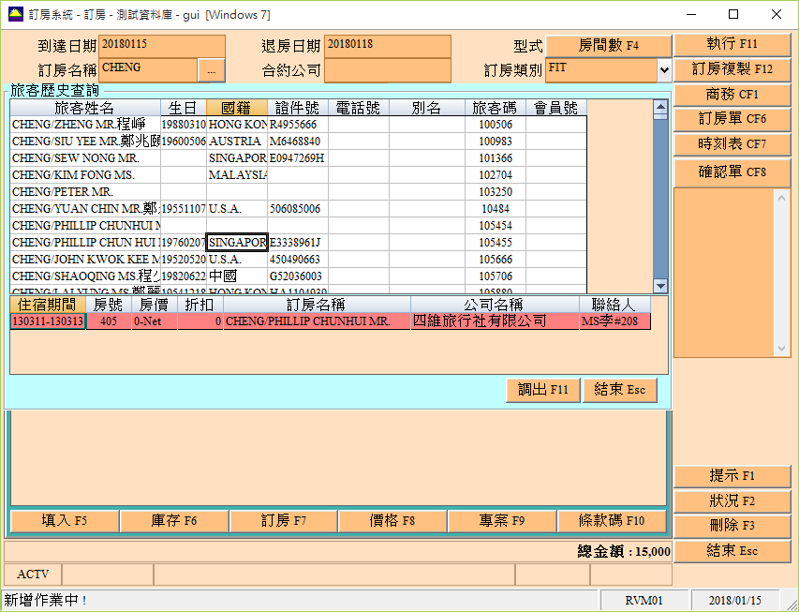
SHOW出訂房號碼可CHECK是否真的重複了
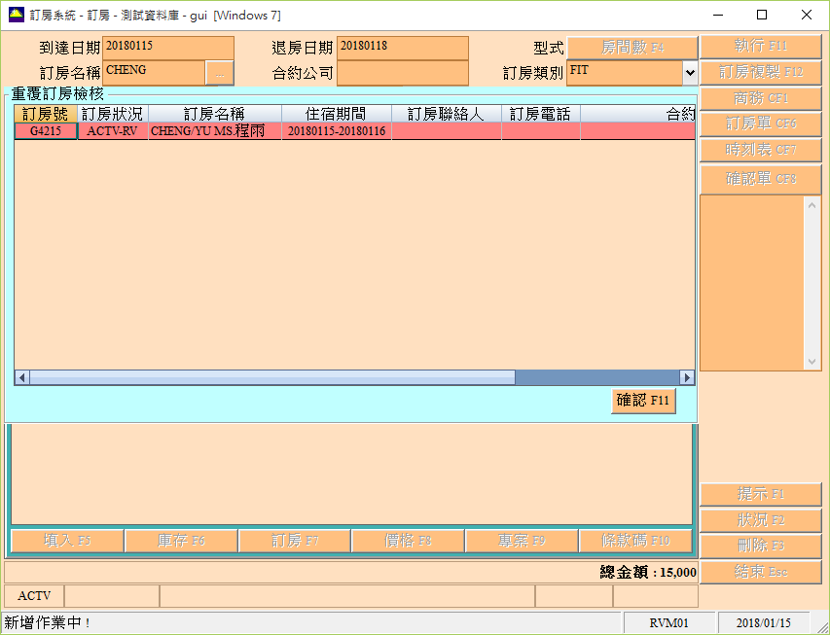
客人的HISTORY中若有公司名稱，系統會自動將其放入合約公司欄位
- 合約公司欄位可用
＊公司代號
＊公司名稱
＊商務清單(功能鍵或CF1)，等三種方式可快速的調出合約公司名稱。
輸完公司名稱，會立即調出該合約公司之合約條款，而將其相關訂房資料
及價格列於各欄位。
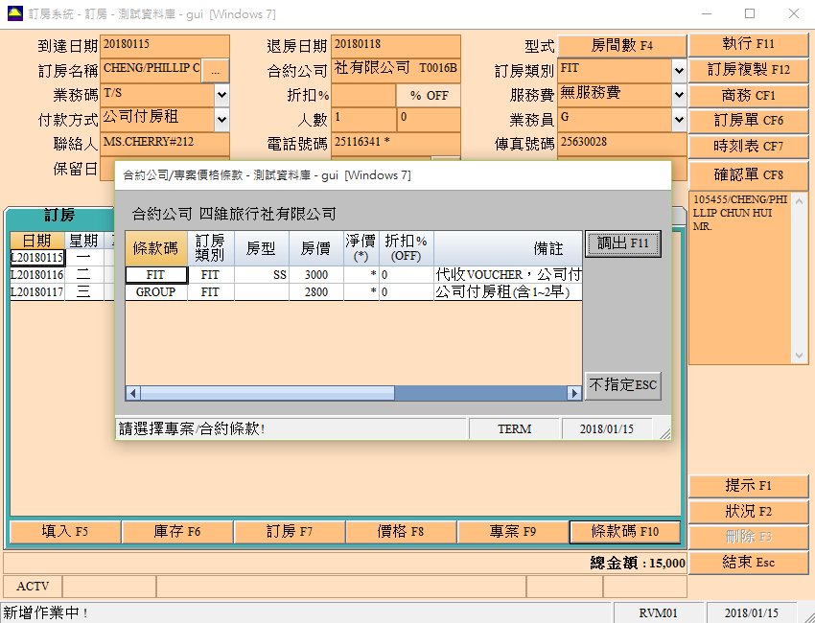
此為合約資料檔，訂房點選後會將相關房價資料列於訂房相關欄位上

此欄位可供輸入有關訂房的付款、帶餐及客人之需求…等等

- 按執行之功能鍵F11即可存檔取得訂房號碼。（RV NO）
- CKECK 旅客表中住客姓名是否無誤，歷史資料是否已複製成功，然後按F11存檔。
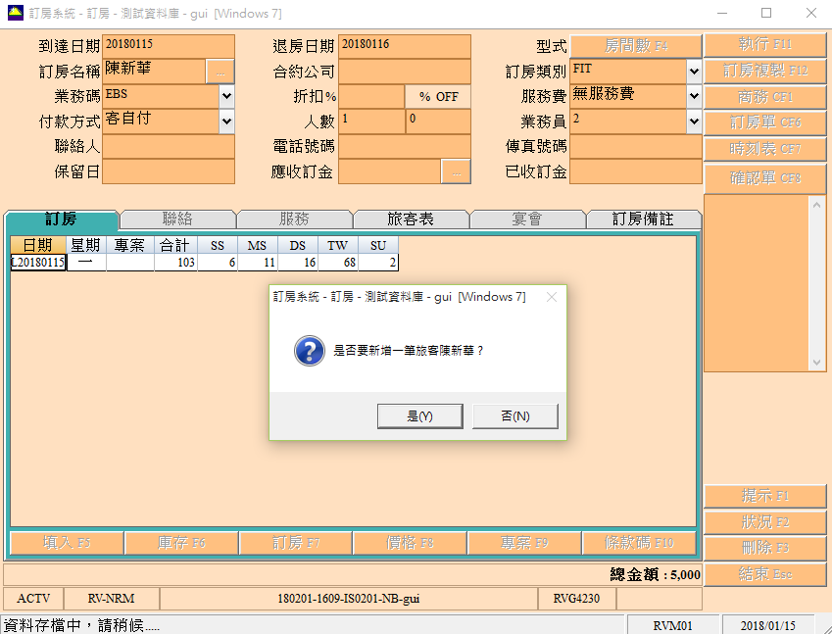
切記！旅客表未按存檔，表示不保留旅客姓名，不會複製客人歷史，將來登記時，旅客姓名也帶不過去。訂金資料亦無法入帳。

8. 取得RV NO 後，訂房員可依客人提供之資料，補進系統統中，不需每一欄位都輸入。

作業名稱:訂房資料查詢

1. 查詢作業是讓訂房人員對於已接受之訂房資料,依
訂房號碼
到達日期
訂房名稱
旅客姓名
公司名稱
訂房狀況..等方式調出所要查詢之訂房資料供查詢用.一般可提供為訂房,業務,及接待人員使用.
輸入查詢條件後，按F2即可查出資料，以滑鼠DOUBLE CLICK即可進入訂房名細畫面
作業名稱:訂房資料修改

- 修改訂房作業是讓訂房人員對於已接受之訂房資料，需調整內容時， 可快速的將資料調出，進行修改。
畫面字體為黑色者，為未C/I，或狀況為ACTV的客人，CNXL NOSH或已C/I，C/O的客人則為灰色，資料不得修改
其它操作說明

功能名稱 : 散客FIT(Foreign Individual Toru)訂房

效 益 : 處理散客訂房,兩個人以上併房之訂房作業.
在整個訂房過程中,系統會處理下列事項,如有任何錯誤,系統會提供錯誤訊息.
1.輸入日期是否正確,合乎邏輯?
2.重複訂房之檢核.
3.房間庫存量之顯示.
4.簽約公司之資料拷貝.
5.旅客歷史資料拷貝.
6.飛機班次時間顯示(飛機班次+抵達時間)
7.快速旅客名單之登錄.
8.房間保留之指定房號.
9.專案之提供.
10.自動給予每一位訂房者一個訂房號碼.

注意事項 : 合約公司之住客,需將其房合約名稱輸入,以免影響合約公司之房數統計.
飛機班次時間顯示,須經常UPDATE飛機時間之資料檔

到達日期 : 此二欄位可輸入西曆年之到達日期/離店日期.
型 式 : 直接填入房數,並可以下拉式選單點選房式.
登記名稱 : 即Q-NAME,此欄位可輸入中英文姓名.
訂房類別 : 以下拉式選單直接點選FIT.
業 務 員 : 以下拉式選單直接點選.
合約公司 : 可輸入商務碼/統一編號/部份的公司名稱或按右方的[商務CF1]查詢，選定後按調出即可，若此訂房不是合約公司住客,可空白直接略過.
業 務 碼 : 以下拉式選單直接點選.
付款方式 : 以下拉式選單直接點選.
服 務 費 : 二選一，◎是,表房價需另加服務費；◎否,表服務費已含在房價內,不另顯示服
務費金額.
折 扣 : 輸入折扣百分比 10/20/30/......；當七折，麻煩輸入30，為30% OFF
人 數 : 第一欄輸入大人人數,第二欄輸入小孩人數.

※操作說明
功能名稱 : 團體預訂
效 益 : 旅行社或大批住客多間訂房,可同時快速登錄及快速結帳作業
注意事項 : 不同團體之區別以登記名稱(即團號)為依據,故不同
團體不可使用相同團號,以免造成團員資料錯誤.
團體之合約公司訂房,應將旅行社名稱輸入,否則將影響房數
統計.
到達日期 : 此二欄位可輸入西曆年之到達日期/離館日期.
型 式 : 直接在房型的欄位下填入房數.
登記名稱 : 即Q-NAME,此欄位可輸入一間以上之商務住客之總稱,或單一住客之中英文姓名.
訂房類別 : 以下拉式選單直接點選GIT.
業 務 員 : 以下拉式選單直接點選.
合約公司 : 可輸入商務碼/統一編號/部份的公司名稱或按右方的[商務CF1]查詢，若不是合約
公司住客,可空白直接略過.
業 務 碼 : 以下拉式選單直接點選.
付款方式 : 以下拉式選單直接點選.
服 務 費 : 二選一，◎是,表房價需另加服務費；◎否,表服務費已含在房價內,不另顯示服務
費金額.
折 扣 : 輸入折扣百分比 10/20/30/......；當七折，麻煩輸入30，為30% OFF
人 數 : 第一欄輸入大人人數,第二欄輸入小孩人數.

操作說明:以下各項必須輸入
住宿日期
房間數量及形式(可允許房間多型態&不同多住宿期)
登記名稱
訂房類別
業務員
業務碼
服務費
人數
聯絡人的電話

功能名稱 : 續住併團訂房

效 益 : 處理同一團體住宿期間所使用之房間數不同之訂房.

注意事項 : 不同團體之區別以登記名稱(即團號)為依據,故不同團體不可使用相同團號,以免造成團員資料錯誤.
團體之合約公司訂房,應將旅行社名稱輸入,否則將影響房數統計.
到達日期 : 此二欄位可輸入西曆年之 到達日期/離店日期.
型 式 : 直接填入房數,並可以下拉式選單點選房式.
登記名稱 : 即Q-NAME,此欄位可輸入一間以上之商務住客之總稱,或單一住客之中英文姓名.
訂房類別 : 以下拉式選單直接點選.
業 務 員 : 以下拉式選單直接點選.
合約公司 : 以下拉式選單直接點選.若不是合約公司住客,可空白直接略過.
業 務 碼 : 以下拉式選單直接點選.
付款方式 : 以下拉式選單直接點選.
折 扣 : 輸入折扣百分比 10/20/30/......；當七折，麻煩輸入30，為30% OFF
人 數 : 第一欄輸入大人人數,第二欄輸入小孩人數.

操作說明:其他之輸入項目與一般訂房相同,惟於F7訂房房間之畫面上可直皆輸入每日每種類型之房間所需之房間數,也就是每日房間數總計允許不同.
旅客欄之快速登記作業,亦可修正其C/IN 及C/CO日期.

作業名稱：確認單（訂房確認單）
1.此功能可將已輸入好的客人資料，直接列印出書面文件，方便與客人確認
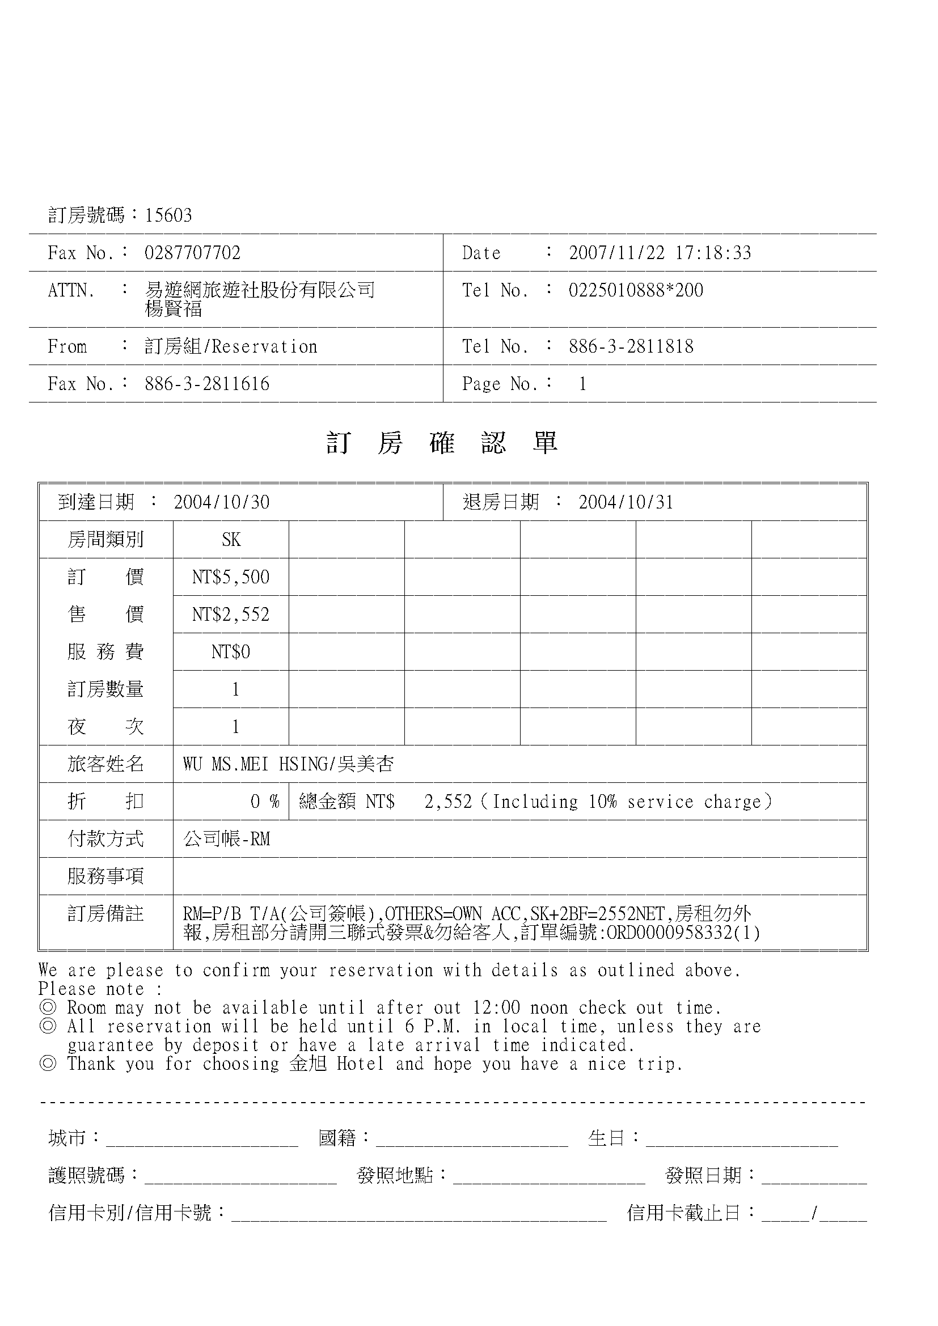
訂房單

